**Rīgas Tehniskā universitāte**

**Datorzinātnes un informācijas tehnoloģijas fakultāte**

Datorvadības, automātikas un datortehnikas institūts



**Atskaite par V-VII. PRAKTISKO DARBu**

priekšmeta "Datoru grafikas, tēlu atpazīšanas un attēlu apstrādes metodes"

**Izstrādāja: Igors Šemels**

**Pārbaudīja: A. Sisojevs**

**2012./2013.m.g.**

**Darba uzdevums**:

Izveidot perceptronu. Veikt perceptrona apmācību (parametrisko adaptāciju) uz apmācošas izlases datiem;

Veikt apmācīta perceptrona eksāmenu uz eksaminācijas izlases datiem;

Izvēleties savienojumus starp receptora un neironu vektoriem tādā veidā, lai šī perceptrona struktūra pēc apmācības (pēc parametriskas adaptācijas) nodrošinātu vislabāko rezultātu uz eksaminācijas izlases datiem;

Izveidot komitejas struktūru no 5 komitējam;

Realizēt katrā komitejā vismaz parametrisku adaptāciju;

Realizēt komitejas metodes darbu un veikt pārbaudi uz eksaminācijas izlases datiem.

**Teorijas apraksts:**

Perceptrons sastāv no trim slāņiem:

1) Receptoru lauks kalpo informācijas par objektu iegūšanai un sastāv no receptoriem, kuriem ir divi stāvokļi: uzbudināts (1) vai neuzbudināts(0);

2) Neironu slānis kalpo iegūtas objekta informācijas apstrādei. Tas sastāv no neironiem, kuriem ir n ieejas un viena izeja. Katra ieeja ir pievienota nejaušam receptoram ar pozitīvu vai negatīvu saiti. Neirona izejas vērtība var būt 1 vai 0: ,

kur θ - sliekšņa vērtība;

S – matrica, kas apraksta neirona saites ar receptoriem: *Sij∈*[-1;0;1];

i – receptora numurs.

S matricas ne-nulles elementu skaitam ir jābūt vienādam ar neirona ieeju skaitu: ,

kur *l* – ieeju skaits vienam neironam.

3) Reaģējošais slānis kalpo rezultāta iegūšanai. Katra neirona izejai tiek pievienoti svari, kas ietekmē tā rezultātu un tā svarīgumu. Svaru sākotnēja vērtība ir 1. Perceptrona izejas vērtību iegūst pēc formulas:

,

kur *vi* – neironu svari.

Parametriskā adaptācija notiek perceptrona apmācības laikā. Svari tiek koriģēti sekojošajā veidā: ,

kur N – apmācības iterācijas numurs,

R(X) – perceprtona rezultāts R(X)∈[0;1].

Strukturālās adaptācijas gadījumā tiek mainīta (nejauši, no jauna ģenerēta) matrica S tā, lai pēc apmācības būtu pēc iespējas mazāk kļūdu.

Komiteju lēmuma gadījumā tiek veidoti vairāki perceptroni, no kuru rezultātiem iegūst kopējo: ,

kur *T* – komitēju skaits;

*Rk* – atsevišķas komitejas lēmums.

Svērto komitēju gadījumā katrai komitejai, balstoties uz pieļauto kļūdu skaitu, tiek piešķirts svars, kas tiek ņemts vērā kopīga rezultāta rēķināšanā:

,

kur *Zk* – normalizēts perceptrona svars.

,

kur *Qk* – normalizēts perceptrona kļūdu skaits.

,

kur *errk* – perceptrona pieļauto kļūdu skaits;

*n* – eksaminācijas objektu skaits.

**Programmas aprasts(manual):**

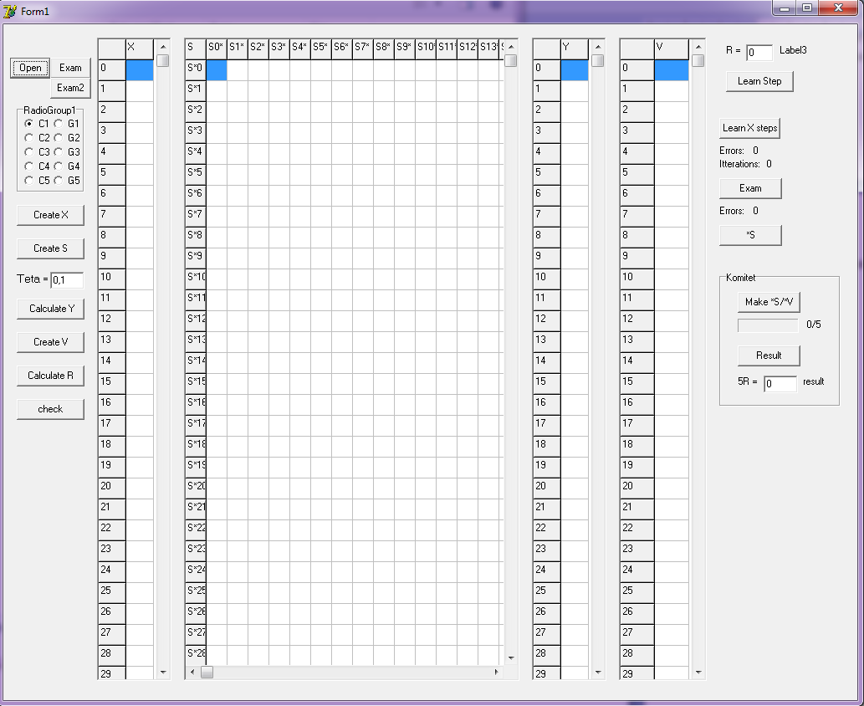

Attēls 1

Programma sastāv no vienas formas (). Nospiežot augšējo pogu „**Open**”, paradīsies, divas izlases kopēs. Viņas var nomainīt nospiežot pogas **exam** un **exam2** Nospiežot pogas „**Greate X**”, „**Greate S**”, „**Greate V**”,**"Calculate Y","Calculate X"** tiks izveidotas neironu savienojumu masīvi X visiem komitēju perceptroniem.

Nospiežot pogu **check** var redzēt vai perceptons varēs atpazīt objektu bez izlases apmācības. Nospiežot pogu „**Learn X Steps**”, notiks visu komitēju perceptronu parametriskā adaptācija. Laukā „**Errors**” paradīsies kopīgs kļūdu skaits, lauka "**Itteration''** iterāciju skaits. Nospiežot pogu **''Exam''** pārbauda cik būs kļūdas apmācītam perceptonsam. Nospiežot pogu ''**Make *S/*V**'' veidojas komitejas struktūra no 5 komitējam, pēc tam izvelieties objektu no kopas un nospiežot pogu **''Result''** redzēsim rezultātu.

Rezultats:

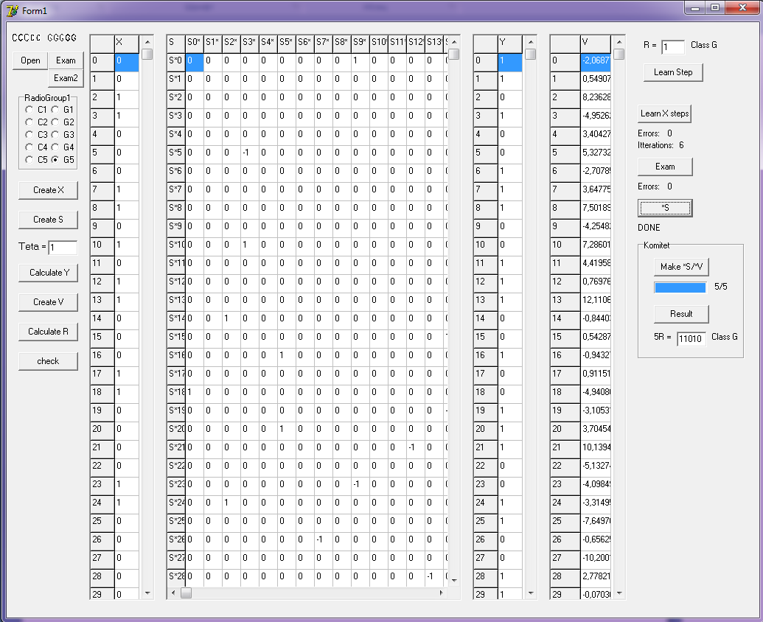

Attēls 2

Attela ir redzami visi rezultati.

**Secinājumi:**

Praktiskā darba laikā tika izveidots perceptrona modelis, kas spēj klasificēt objektus, balstoties uz apmācības kopas. Tā kā neirona un receptora savienojumi veidojas nejaušā veidā, ne vienmēr izveidojusies struktūra ir optimāla un spēj pareizi klasificēt objektus no eksaminācijas kopas.